**<新能源汽车销售系统>**

需求规格说明书

**作 者： Leo**

**完成日期： 20205.22**

修订历史记录

|  |  |  |  |
| --- | --- | --- | --- |
| **日期** | **版本** | **说明** | **作者** |
| 2020.6.6 | V1.0 | 比较粗糙的第一版 | Leo |
|  |  |  |  |
|  |  |  |  |
|  |  |  |  |

目录

1. 引言 4

1.1 目的 4

1.2 背景 4

1.3 定义 4

1.4参考文献 4

2. 项目概述 5

2.1 产品描述 5

2.2 产品功能 5

2.3 用户特点 7

2.4 一般约束 7

2.5 假设与依据 7

3. 具体需求 7

3.1 功能需求 8

3.1.1系统角色及登陆 8

3.1.2 学院负责人 9

3.1.3 系负责人 20

3.1.4 教师 24

3.2 外部接口需求 27

3.2.1 用户接口 27

3.2.2 硬件接口 27

3.2.3 软件接口 27

3.2.4 通信接口 27

3.3 性能需求 28

3.3.1精度需求 28

3.4 属性 29

3.4.1 可用性 29

3.4.2 安全性 30

3.4.3 可维护性 30

4. 验收验证标准 30

# 1. 引言

## 1.1 目的

在当前社会环境下，车多桩少，新能源汽车充电桩供不应求，根据相关资料显示，3.5辆车共用一个充电桩，难以满足消费者需求。解决新能源汽车的各类问题已经是迫在眉睫，首要的就是解决充电桩的高效利用，缓解当前车多桩少的问题，所以充电桩的预约使用必不可少，以及充电桩匹配，充电桩位置的寻找，新能源汽车的各类型号，充电电量的显示，新能源汽车销售地址，以及辅助的对于新能源销售人员的管理。为当前新能源汽车创造相关的便捷条件。针对于新能源汽车信息渠道获取难的问题，本网站提供分区域汽车信息查询 和地区补贴政策查询 (这个主要针对的是潜在用户) 针对于市场充电标准未统一问题，提供智能充电预约功能

，针对于二手新能源汽车，提供以旧换新的一个平台；主要是为了全方位给广大用户提供更便捷的服务还有能够更好地响应国家政策，加快新能源汽车的推广，相关资料显示现在目前存在的一个很大的问题就是，新能选基础设施是不够的。该网站能辅助政府对于新能源汽车的基础设施的建设。

（1）项目经理：项目经理可以根据该文档了解预期产品的功能，并据此进行系统设计、项目管理。

（2）设计员：对需求进行分析，并设计出系统，包括数据库的设计。

（3）程序员：了解系统功能，编写《用户手册》。

（4）测试员：根据本文档编写测试用例，并对软件产品进行功能性测试和非功能性测试。

（5）用户：了解预期产品的功能和性能，并与分析人员一起对整个需求进行讨论和协商。

在阅读本文档时，首先要了解产品的功能概貌，然后可以根据自身的需要对每一功能进行适当的了解。

## 1.2 背景

物联网共享时代来临，共享汽车、新能源汽车正在火热兴‌‌起，一个拥有私家桩的车主每日对于充电桩的需求仅几个小时,一周的充电次数在两到三次,那么其余时间充电桩处于空置状态。共享汽车充电桩模式就是把闲置的资源对外开放,让更多人能够共享。此外,由于国内小区整体电力不足,通常10个充电桩就会使小区电容量达到饱和,这时共享汽车充电桩就能在不增加总体电容量的前提下解决更多车主的充电问题。

## 1.3 定义

|  |  |  |
| --- | --- | --- |
| 序号 | 缩写 | 定义 |
| 1. | Web | web（World Wide Web）即全球广域网，也称为万维网，它是一种基于超文本和HTTP的、全球性的、动态交互的、跨平台的分布式图形信息系统。是建立在Internet上的一种网络服务，为浏览者在Internet上查找和浏览信息提供了图形化的、易于访问的直观界面 |

## 1.4参考文献

[1] 《The Mythical Man-month: Essays on Software Engineering》，即《人月神话：软件项目管理之道》

[2]. 《Clean Code: A Handbook of Agile Software Craftsmanship》，即《代码整洁之道》

[3]. 《Refactoring: Improving the Design of Existing Code》，即《重构：改善既有代码的设计

# 2. 项目概述

## 2.1 产品描述

通过轻量Flask框架，达到更灵活的开发

## 2.2 产品功能

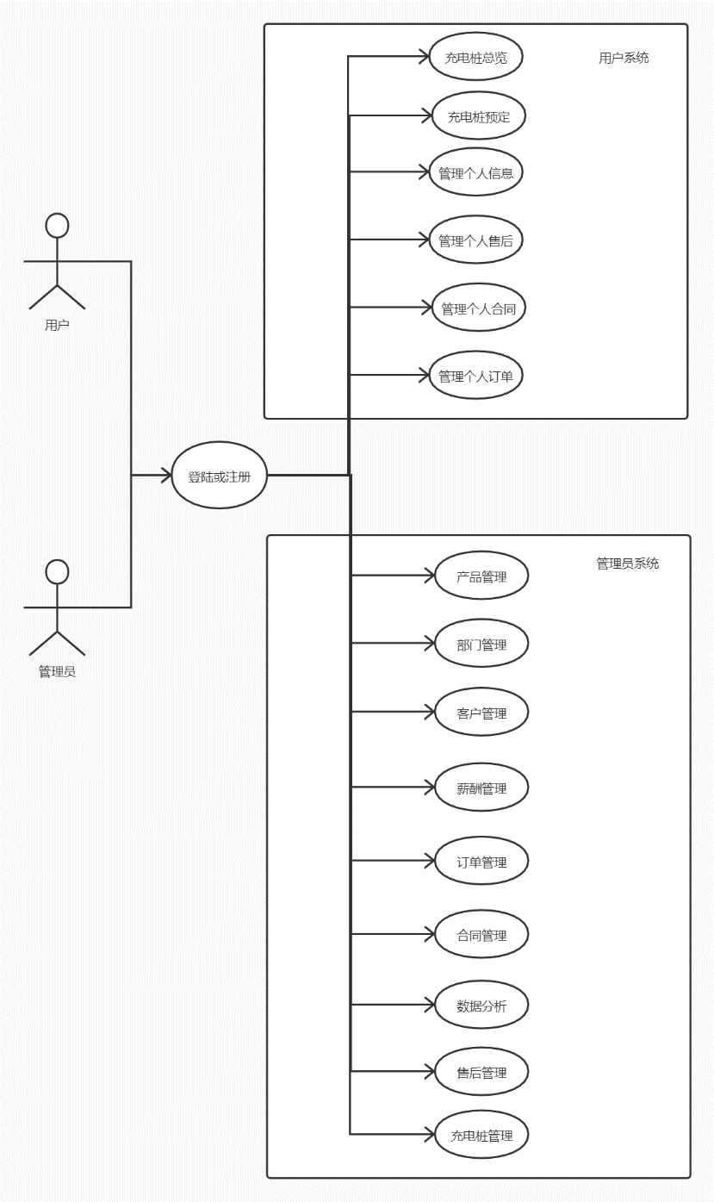

用例对象为管理员与用户

用户场景如下：

某新能源汽车车主，在要进行公共场合充电时，可以准确的找到自己汽车所匹配的充电桩，并且可以进行预约

新能源汽车系统的解决方式：

系统共分为2个角色，分别是用户，管理员。管理员后台对充电桩种类或者位置进行上传管理，而用户则通过地图上的位置找寻到自己所需要的充电桩，然后进行预约。

## 2.3 用户特点

本网站最终用户为将要购买新能源汽车的车主及新能源汽车的车主，该用户群体对新能源汽车多少还是有些了解的，特别是特斯拉的车主，现在已经有了对充电桩进行预约充电的功能。

操作人员及维护人员为在校学子，了解该工作的整体流程，深入用户交流，便于调整软件功能，实现客户需求。

## 2.4 一般约束

进行本软件开发工作的约束条件如下：

1.开发周期短：两个月的开发时间需要开发者合理规划时间，做到多项任务并发。

2.所采用的方法与技术有限：项目团队成员的技术水平不够成熟，需要在开发中并发学习多种技术和能力。

## 2.5 假设与依据

本项目是否能够成功实施，主要取决于以下的条件：

（1）团队成员的积极合作配合，为了项目的开发和实施，对个人时间进行合理规划同时为团队做出合理牺牲，配合队友完成任务。

（2）进行大量的相关资料查找

（3）团队掌握先进的能够适用于该项目的技术，这是系统的性能是否优化和项目能否成功的保证。

# 3. 具体需求

首先引入类图明确该项目中的角色分类及其角色间的相互联系。

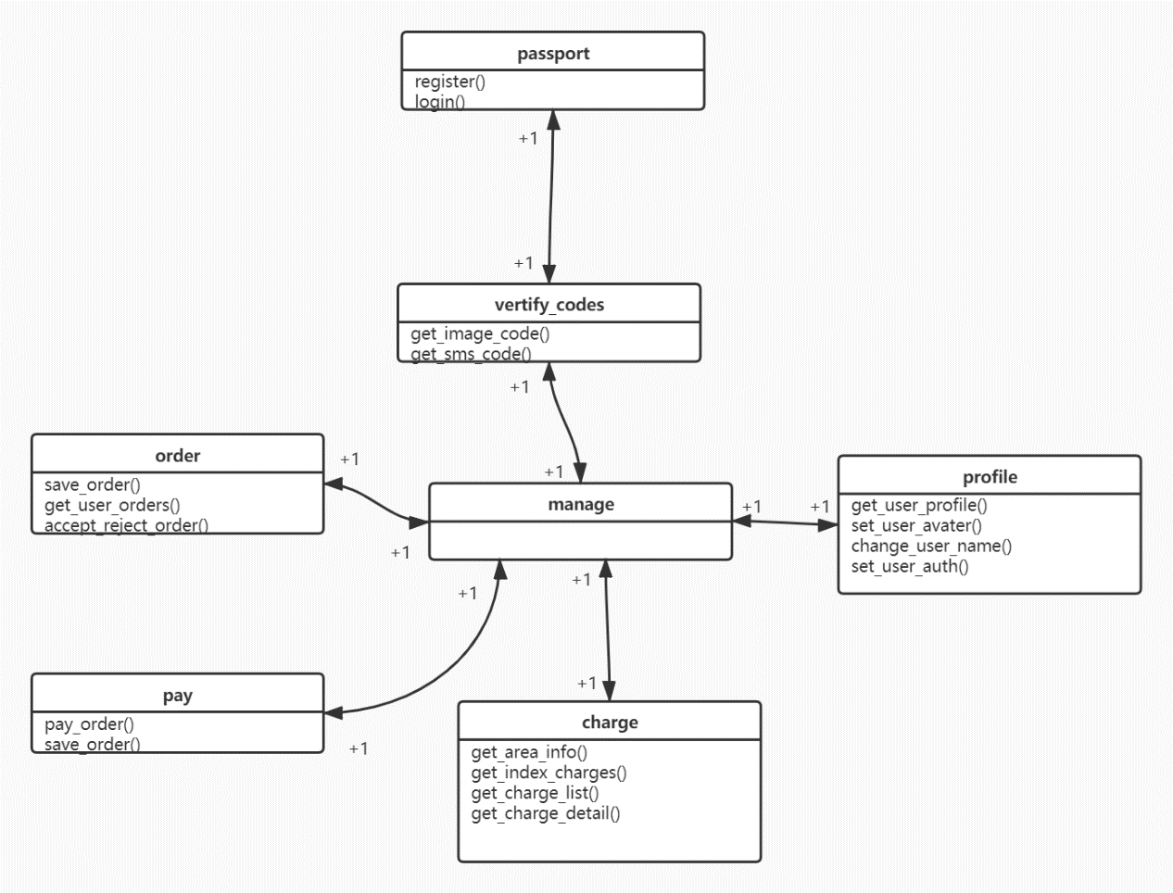

## 3.1 功能需求

### 3.1.1系统角色及登陆

该系统共有两种角色：用户，管理员。所有角色都具有登陆功能，根据角色不同登陆后进入各个角色所对应的页面。

#### 1.登录界面

用户通过输入账号密码，点击登录，登录不同的账号自动判断角色，进入不同的界面。

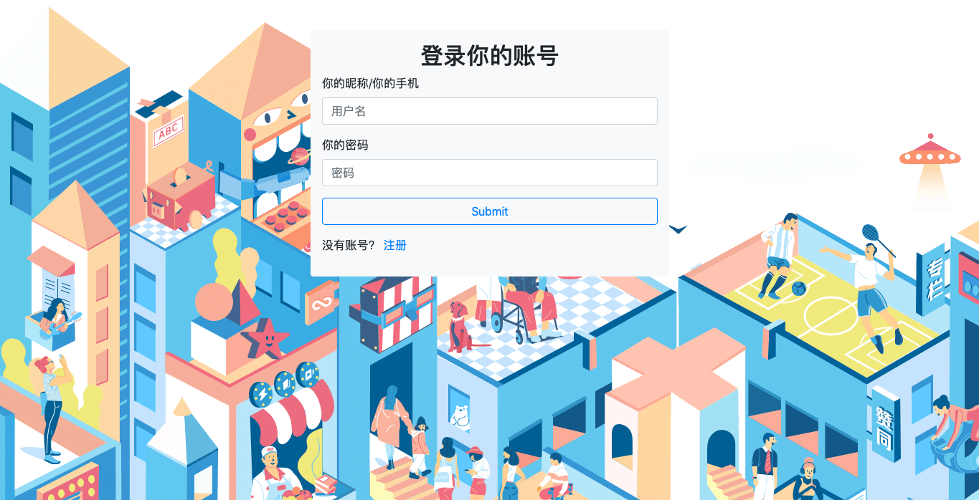

### 3.1.2 管理员

#### 1.产品管理

点击新增产品按钮，跳出弹窗，输入相关信息后点击确认，添加产品成功，若添加的信息有问题，或者数据库保存失败，则显示添加添加添加产品失败，弹窗不消失。

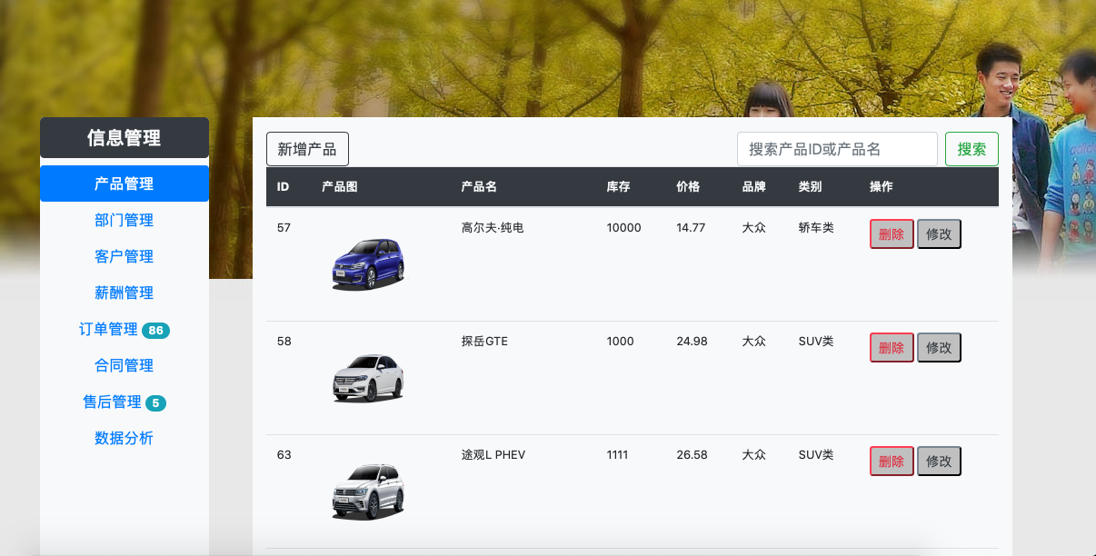

。

管理员可以对已上线的产品进行删除

#### 2.部门管理

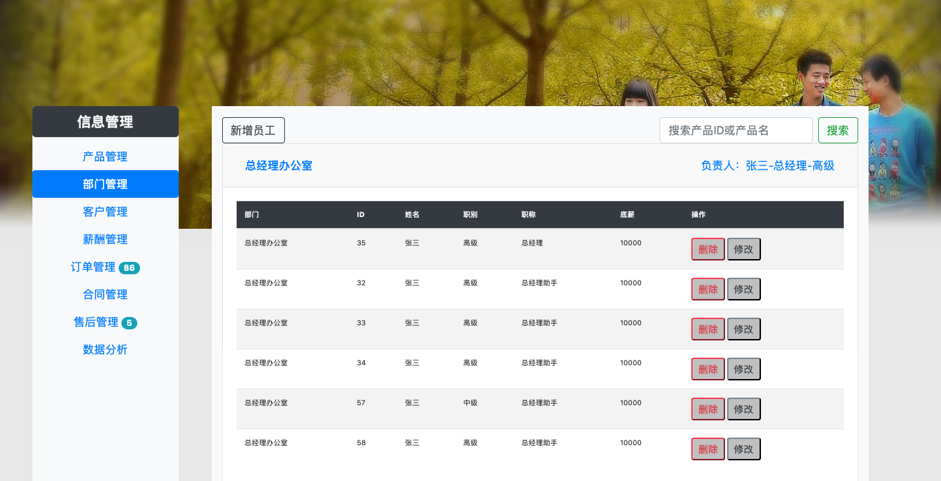

点击新增员工按钮后，跳出弹窗，输入相关信息后，点击确定按钮，显示添加成功，该页面会显示新增的内容。

当点击灰色的修改按钮之后，跳出与新增员工相同的弹窗，输入相关信息后，点击确定按钮，显示修改成功，该页面会显示修改的内容。

当点击红色的删除按钮之后，跳出弹窗，点击确定删除按钮，则删除还信息，并且该页面发生变化，若点击取消，弹窗消失，内容不改变

#### 3.客户管理

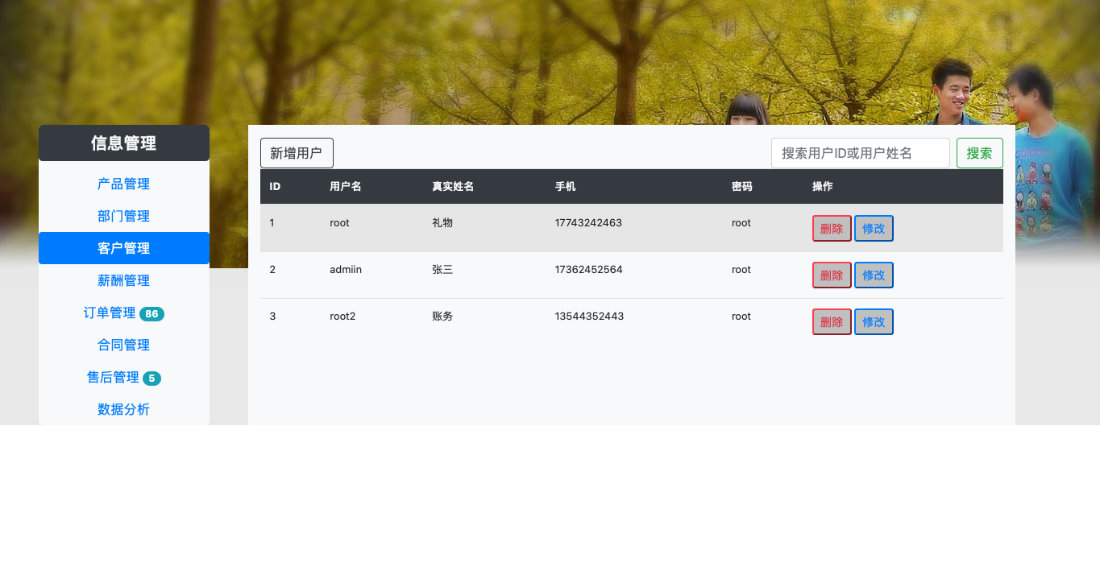

点击新增用户按钮后，跳出弹窗，输入相关信息后，点击确定按钮，显示添加成功，该页面会显示新增的内容。

当点击灰色的修改按钮之后，跳出与新增用户相同的弹窗，输入相关信息后，点击确定按钮，显示修改成功，该页面会显示修改的内容。

当点击红色的删除按钮之后，跳出弹窗，点击确定删除按钮，则删除还信息，并且该页面发生变化，若点击取消，弹窗消失，内容不改变

#### 4.薪酬管理

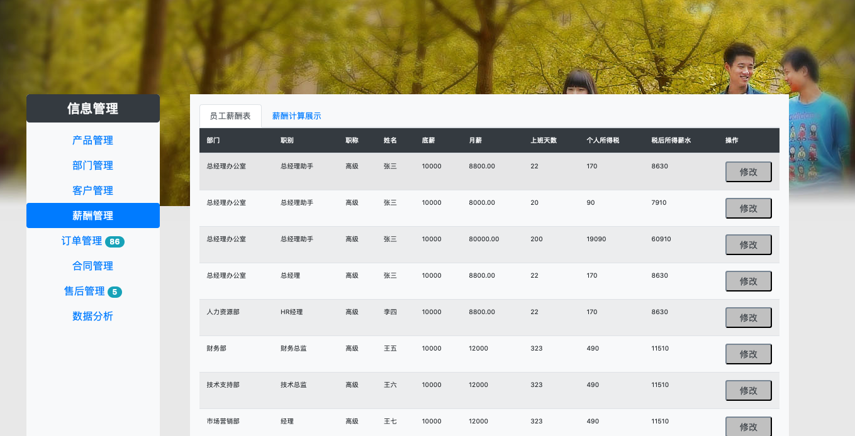

1. 点击员工薪酬表，输入月薪后可计算出其个人所得税，并且最终得到其准确工资，
2. 点击修改按钮，可以对其相关信息进行修改

#### 5.订单管理

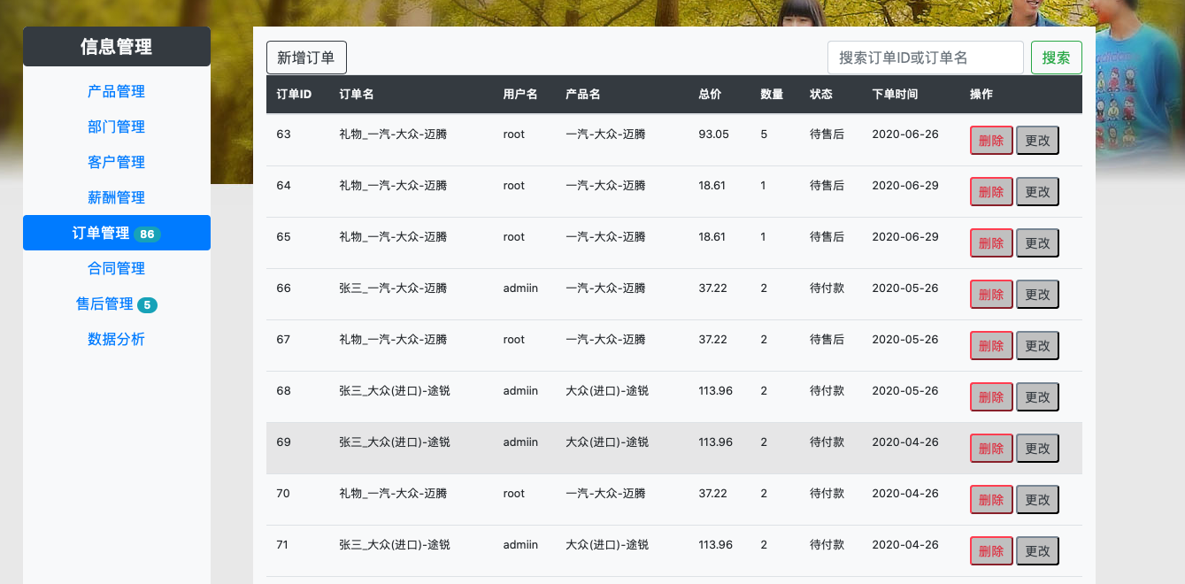

点击左上角新增订单按钮后，跳出弹窗，输入相关信息后，点击确定按钮，显示添加成功，该页面会显示新增的内容。

当点击灰色的修改按钮之后，跳出与新增订单相同的弹窗，输入相关信息后，点击确定按钮，显示修改成功，该页面会显示修改的内容。

当点击红色的删除按钮之后，跳出弹窗，点击确定删除按钮，则删除还信息，并且该页面发生变化，若点击取消，弹窗消失，内容不改变

#### 6.数据分析

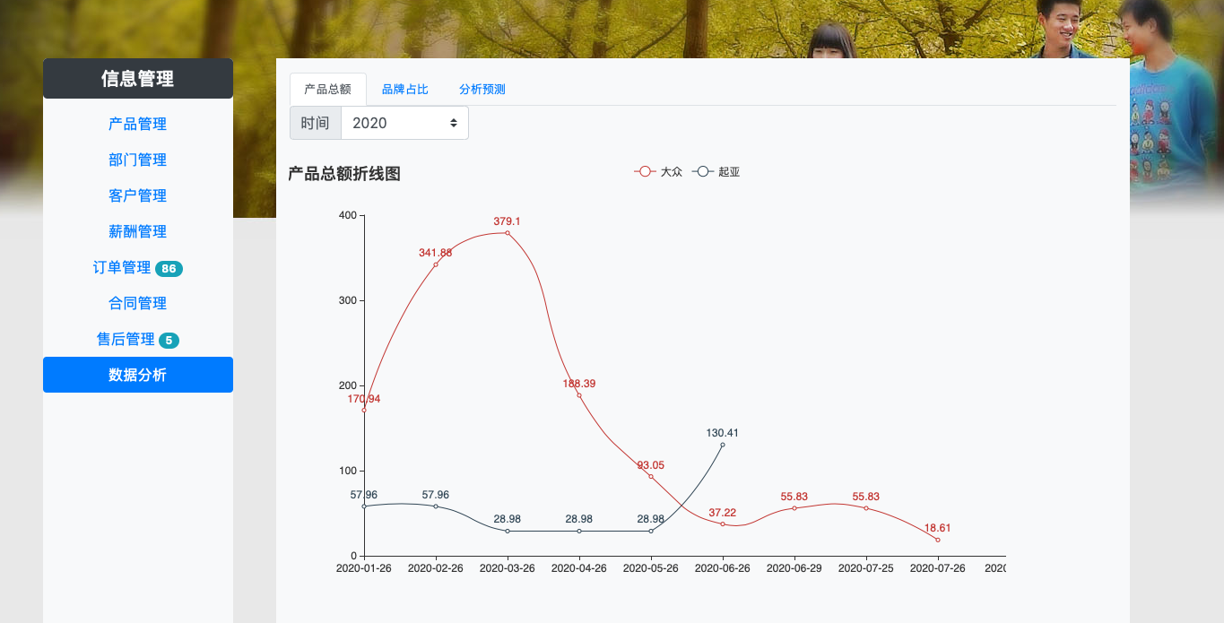

在得到订单相关信息后，可进行数据分析

#### 8.个人信息

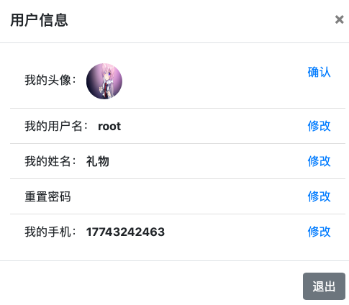

可对头像用户名，密码以及手机号进行修改，点击修改按钮后有弹窗，输入相关信息后点击确认。

### 3.1.3 用户

#### 1.查看与修改个人信息

点击按钮进入个人信息界面，点击右上角的个人信息，可以查看个人信息，并可修改密，码。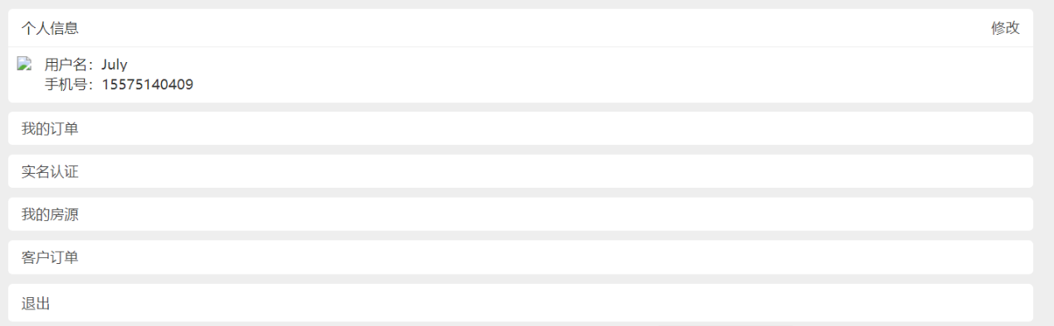

#### 2.订单管理

对订单进行增删改查的操作

#### 3.合同管理

可以查看合同

## 3.2 外部接口需求

### 3.2.1 用户接口

本系统采用B/S架构，用户界面的具体细在功能需求文档中描述。

### 3.2.2 硬件接口

无特殊需求。

### 3.2.3 软件接口

无特殊需求。

### 3.2.4 通信接口

无特殊需求。

## 3.3 性能需求

### 3.3.1精度需求

软件的输入精度：小数点后保留两位有效数字

输出数据的精度：小数点后保留两位有效数字

传输过程中的精度：小数点后保留两位有效数字

## 3.4 属性

### 3.4.1 可用性

（1）方便操作，操作流程合理。尽量从用户角度出发，以方便使用本产品。如：新增信息时，敲入回车键光标的自动跳转、输入法的自动转换，信息检索时输入汉语简拼快速检索到结果等。

（2）控制必录入项。本系统能够对必须录入的项目进行控制，使用户能够确保信息录入的完整。同时对必录入项进行有效的统一的提示。

（4）容错能力。系统具有一定的容错和抗干扰能力，在非硬件故障或非通讯故障时，系统能够保证正常运行，并有足够的提示信息帮助用户有效正确地完成任务。

（5）操作完成时有统一规范的提示信息。例如删除操作时，系统可提示警示框“您确认删除记录吗？操作不可恢复！”，用户点击确认后，系统才执行删除操作，删除后可直接返回相关页面。

### 3.4.2 安全性

（1）重要数据加密

对密码及其一些用户上传信息进行算法上的加密

（2）数据备份

允许用户进行数据的备份和恢复，以弥补数据的破坏和丢失。

（3）记录日志

本系统应该能够记录系统运行时所发生的所有错误，包括本机错误和网络错误。这些错误记录便于查找错误的原因。日志同时记录用户的关键性操作信息。

### 3.4.3 可维护性

当前尚未形成完整文档。

# 4. 验收验证标准

|  |  |  |  |  |  |
| --- | --- | --- | --- | --- | --- |
| 测试功能 | 测试项 | 输入/操作 | 检验点 | 预期结果 | 验收情况 |
| 登录功能 | 初始界面 |  | 用户名、密码为空 | 登录、重置按键完整 |  |
| 用户名为5位数字（工号）（限制输入边界） | 用户名输入框完整 |  |
| 密码长度6-12位（限制输入边界），可为数字、英文字、下划线符任意组合 | 密码框完整 |  |
| 登录动作 | 无信息输入，点击登录 | 确认功能、结果显示 | 登录失败 |  |
| 警告提示：“请输入用户名和密码” |  |
| 仅输入用户名或密码（输入类型正确；无论存在与否）其一，点击登录 | 确认功能、结果显示 | 登录失败 |  |
| 警告提示：“请输入用户名和密码” |  |
| 输入用户名及密码，两者其一错误或都错误（输入类型正确），点击登录 | 确认功能、结果显示 | 登录失败 |  |
| 警告提示：“请输入正确的用户名和密码” |  |
| 用户名或密码格式错误（包含非法符号）,点击登录 | 确认功能、结果显示 | 登录失败 |  |
| 警告提示：“请输入正确的用户名和密码” |  |
| 输入符合身份的正确用户名和密码，点击登录 | 确认功能、跳转功能、结果显示 | 登录成功 |  |
| 进入当前身份的系统操作界面 |  |
| 子系统----管理员 | 个人信息的修改 | 输入正确邮箱点击修改 | 确认功能，结果显示 | 修改邮箱成功，个人信息的邮箱发生改变 |  |
| 输入错误的邮箱 | 确认功能 | 提示“请输入正确格式的邮箱” |  |
| 新能源汽车充电桩 | 点击添加 | 弹窗功能 | 弹窗可输入新能源汽车充电桩的各项信息 |  |
| 点击删除 | 弹窗功能 | 点击确认删除后删除成功。取消则弹窗消失 |  |
| 点击修改 | 弹窗功能 | 与添加弹窗相同 |  |
| 填入相应信息，点击确认 | 填写信息正确：弹窗功能。 | 弹窗显示添加成功，查询页面多出一条信息 |  |
| 填选信息有问题，保存数据库失败 | 会显示添加失败或者修改失败 |  |
| 产品管理 | 点击添加 | 弹窗功能 | 弹窗可输入新添产品的各项信息 |  |
| 点击删除 | 弹窗功能 | 点击确认删除后删除成功。取消则弹窗消失 |  |
| 点击修改 | 弹窗功能 | 与添加弹窗相同 |  |
| 填入相应信息，点击确认 | 填写信息正确：弹窗功能。 | 弹窗显示添加成功，查询页面多出一条信息 |  |
| 填选信息有问题，保存数据库失败 | 会显示添加失败或者修改失败 |  |
| 部门管理 | 点击添加 | 弹窗功能 | 弹窗可输入需添加的部门各项信息 |  |
| 点击删除 | 弹窗功能 | 点击确认删除后删除成功。取消则弹窗消失 |  |
| 点击修改 | 弹窗功能 | 与添加弹窗相同 |  |
| 填入相应信息，点击确认 | 填写信息正确：弹窗功能。 | 弹窗显示添加成功，查询页面多出一条信息 |  |
| 填选信息有问题，保存数据库失败 | 会显示添加失败或者修改失败 |  |
| 订单管理 | 点击添加 | 弹窗功能 | 弹窗可输入新增订单的各项信息 |  |
| 点击删除 | 弹窗功能 | 点击确认删除后删除成功。取消则弹窗消失 |  |
| 点击修改 | 弹窗功能 | 与添加弹窗相同 |  |
| 填入相应信息，点击确认 | 填写信息正确：弹窗功能。 | 弹窗显示添加成功，查询页面多出一条信息 |  |
| 填选信息有问题，保存数据库失败 | 会显示添加失败或者修改失败 |  |
| 用户管理 | 点击添加 | 弹窗功能 | 弹窗显示新增用户的相关功能 |  |
| 点击修改 | 弹窗功能 | 与添加类试 |  |
| 点击删除 | 弹窗功能 | 点击确定删除提示删除成功，点击取消则弹窗消失 |  |
| 填入相应信息，点击确认 | 填写信息正确：弹窗功能。 | 弹窗显示添加成功，查询页面多出一条信息 |  |
| 填选信息有问题，保存数据库失败 | 会显示添加失败或者修改失败 |  |
| 合同管理 |  | 合同界面 |  |  |
| 点击修改或者删除 | 点击修改：弹窗功能。 | 可编辑合同的相关信息 |  |
| 点击删除：弹窗功能 | 会显示删除失败或者删除失败 |  |
| 子系统----用户 | 初始界面 |  | 地图显示，并显示充电桩位置 |  |  |
|  |  |  |
| 管理个人信息 | 点击“用户个人信息” | 页面跳转 | 跳转到用户个人信息的详细信息页面 |  |
| 在个人信息页面，点击密码所在位置 | 修改密码 | 在密码输入框中输入新密码，并可保存 |  |
| 点击标注点 |  | 跳转功能 | 跳转至充电桩详情页 |  |
| 订单管理 | 点击预定 | 跳转功能 | 跳转至订单页面 |  |
| 添加订单 | 无信息输入，点击确定添加 | 确认功能、结果显示 | 添加失败 |  |
| 警告提示：“请填写完整信息” |  |
| 仅输入部分内容 | 确认功能、结果显示 | 添加失败 |  |
| 警告提示：“请填写完整信息” |  |
| 完整信息填写 | 确认功能、结果显示 | 添加成功，跳转至付款界面 |  |
|  |
| 订单管理 | 新增订单 | 确认功能。跳转页面 | 跳转至添加订单页面 |  |
| 删除订单 | 确认功能，结果显示 | 点击确定则删除订单 |  |
| 管理个人售后 |  | 个人售后列表 | 显示个人售后列表 |  |
| 点击删除 | 确认功能，结果显示 | 点击确定按钮删除成功，点取消则弹窗消失 |  |
| 充电桩信息总览 | 点击充电桩信息总览 | 跳转功能 | 跳转充电桩信息总览页面 |  |